文件编号 | LY-AES-系统安装手册 | 受控编号
版次 |  | 密级 | 内部公开
生效日期 | 2013-05-14 | 总页数 | 页

经验积累与分享系统安装配置手册


广州联奕信息科技有限公司
Guangzhou LianYi Information Technology Co., Ltd.
---------------------------------------------------------------------
广州联奕信息科技有限公司对本文件资料享受著作权及其它专属权利，未经书面许可，不得将该等文件资料（其全部或任何部分）披露予任何第三方，或进行修改后使用。
文件修改记录
编号 | 修改  状态 | 修改页码及条款 | 修改人 | 审核人 | 批准人 | 修改日期
注：状态中，N是新建，A是追加，M是修改，D是删

目录
第一章 平台篇 4
一、 引言 4
二、 运行环境 4
1. Java安装与JDK配置 4
2. 数据库安装与配置 6
三、 运行配置 6
1. 访问IP设置 6
2. 数据源配置 7
3. 同步数据配置 8
4. WEB服务器配置 9
5. 平台的启动与关闭 10
第二章 应用篇 11
一、 引言 11
二、 数据库建立 11
三、 发布包使用 11
四、 导入权限并授权 12

第一章 平台篇

引言
为了方便开发、部署与集成，公司自主开发了WEB应用平台。平台文档结构如下图
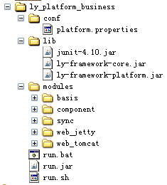
所示：平台运行设置conf，运行库lib，加载模块modules，运行入口run.*的文件，支持Windows和Linux。

运行环境

Java安装与JDK配置
- Windows平台下，以jdk1.6.0_10为例，只需要双击JDK安装文件，按照默认设置选择“下一步”完成安装即可。JDK默认安装到C:\Program Files\Java\jdk1.6.0，我们就可以开始设置环境变量了。右击我的电脑→属性→高级→环境变量，需要设置的环境变量JAVA_HOME，详细配置参考以下贴图：
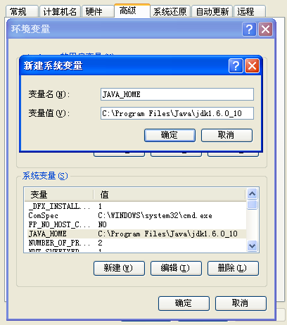
JAVA_HOME值：JDK的安装地址，我们这里是：C:\Program Files\Java\jdk1.6.0_10。
- Linux平台下，以jdk-1_5_0_06-linux-i586-rpm.bin为例。
1.下载：jdk-1_5_0_06-linux-i586-rpm.bin,
2.给文件加上可执行权限
[root@esprit java]# chmod +x jdk-1_5_0_06-linux-i586-rpm.bin
3.执行jdk-1_5_0_06-linux-i586-rpm.bin
[root@esprit java]# ./jdk-1_5_0_06-linux-i586-rpm.bin
执行后生成jdk-1_5_0_06-linux-i586-rpm
4.安装jdk-1_5_0_06-linux-i586-rpm
[root@esprit java]# rpm -ivh jdk-1_5_0_06-linux-i586-rpm
这里我jdk安装在/usr/java目录下
5.配置环境变量
环境变量配置有三种方法（分别是：修改/etc/profile文件，修改用户目录下的.bashrc文件，直接在shell下修改）
这里我只讲我用到的修改/etc/profile文件
[root@esprit java]# vi /etc/profile
打开文件后，按 I 键，在文件后添加：
JAVA_HOME =/usr/java/jdk1. 5 .0_06
PATH = $JAVA_HOME/bin:$PATH
CLASSPATH=.:$JAVA_HOME/lib/tools.jar:$JAVA_HOME/lib/dt.jar
export JAVA_HOME PATH CLASSPATH
按esc 键
输入:wq 保存退出。
重新登入
6.测试配置环境
[root@esprit java]# java –version

数据库安装与配置
- Oracle安装

参考Oracle安装说明。

- Mysql安装

参考Mysql安装说明。

运行配置

访问IP设置
打开../conf/platform.properties，修改platform.host=192.168.2.32为运行机器IP。如图：
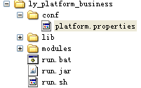
文件路径
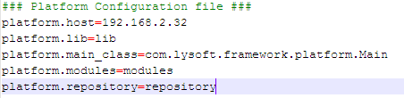
示例设置

数据源配置
打开../modules/basis/ds/jdbc/*.properties，修改数据库连接，具体情况有你安装的数据库连接确定，在应用篇，具体项目会有说明，KDB为必须数据库。如图：
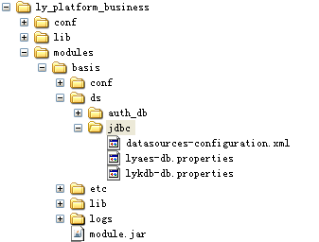
文件路径
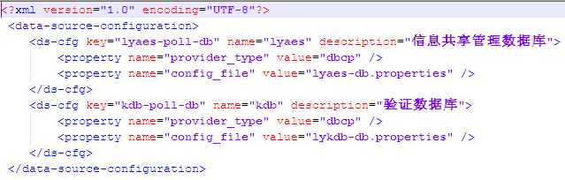
XML配置
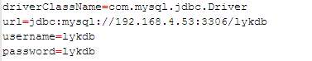
KDB示例配置lykdb-db.properties
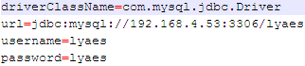
具体应用数据库示例配置lyaes-db.properties

同步数据配置
第一步，开启远程端口，打开../modules/component/conf/conf.properties，设置
remote.enable=true，remote.port=5400，端口号如被占用，请修改。如图：
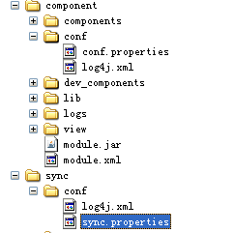
文档结构
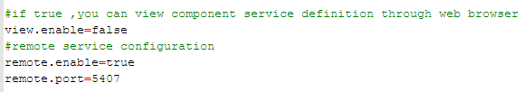
示例配置
第二步，开启同步模块，打开../modules/sync/module.xml，如图设置：
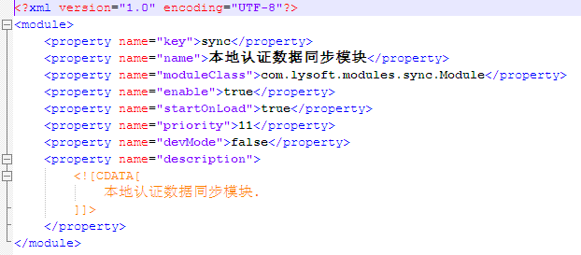
第三步，设置访问IP与端口，打开../modules/sync/conf/sync.properties，sync.url=部署机器IP，sync.port=第一步设置的remote.port。如图：
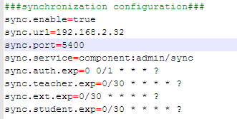
示例设置

WEB服务器配置
第一步，服务器选择。平台内置web_jetty和web_tomcat两种WEB服务器，默认启用web_jetty配置：
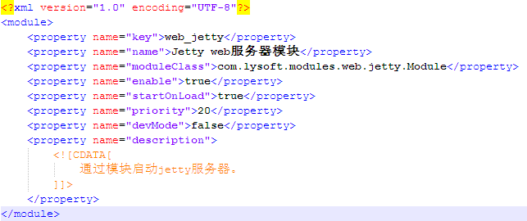
../modules/web_jetty/module.xml
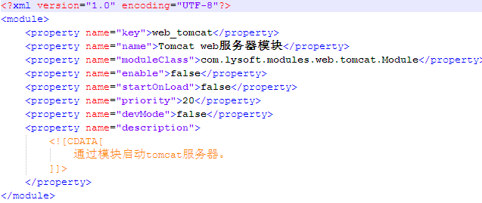
../modules/web_tomcat/module.xml
如需修改服务器，请把<property name="enable">false</property><property name="startOnLoad">false</property>这两个属性进行对调。
第二步，端口设置。web_jetty打开../modules/web_jetty/conf/jetty/jetty.xml，找到<Property name="jetty.port" default="8080" />修改8080就好。如图：
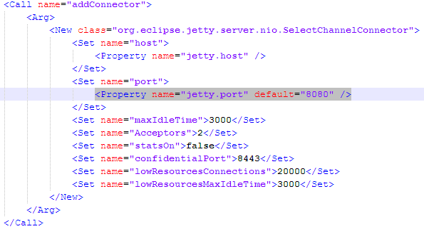
web_tomcat打开../modules/web_tomcat/conf/conf.properties，修改tomcat.port=8080就好。如图：
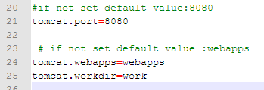

平台的启动与关闭
Windows下，双击run.bat就可以启动平台，关闭run.bat窗口就可以关闭平台。
Linux下，前台运行，终端执行# ./run.sh启动平台，Linux中断命令关闭平台。后台启动应用程序 $(./run.sh &)，关闭启动 kill -9 pid(进程号)。相关命令如图：
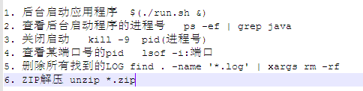
使用http://部署机IP：WEB端口号/admin进可以进入管理平台，超管账号admin/admin登陆。

应用篇

引言
每个项目开发出来的结果，就是应用。应用发布包括数据脚本*.sql或者导出的数据文件*.dmp；权限定义文件permission_*.xml；应用发布包后台服务component_*.jar和前端网页*.war；特别的应用会包括组件包*.zip。以AES为例，如图：
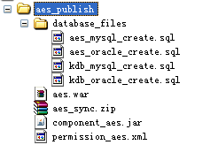

数据库建立
- 使用可视化工具或者命令执行脚本进行数据库KDB创建,参考数据安装与配置。KDB数据库使用kdb_mysql_create.sql(MYSQL数据库)或者kdb_oracle_create.sql(ORACLE数据库)。
- 同上，使用aes_mysql_create.sql或者aes_oracle_create.sql创建应用数据库。
- 配置数据连接，参照【第一篇 运行配置 数据源配置】。

发布包使用
- 在解压平台的基础上，把所有的component_*.jar放在../modules/component/components/下，如图：
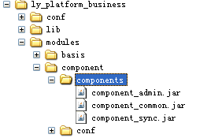
- 在解压平台的基础上，把所有的*.war包放在../modules/web_*/webapps/下，如图：
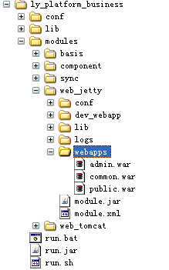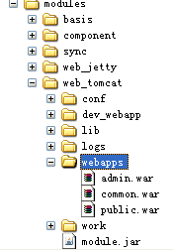
- 在平台解压的基础上，把aes_sync.zip拷贝放到../modules/下面，当前文件夹解压到aes_sync。如图：
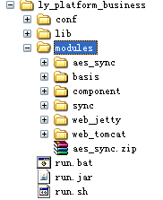
Linux命令

导入权限并授权
运行平台，进入管理平台http://.../admin使用超管登陆admin/admin。进入到授权管理下应用权限管理，导入permission_aes.xml。
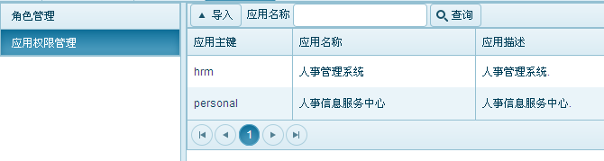
然后进入角色管理，添加角色，然后权限维护，勾选你要授予的权限。
再进入用户管理，点击权限，给人授予指定的角色，前提有组织机构、有人。
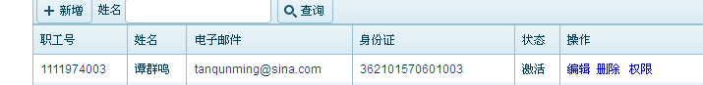
这样就可以正常进入应用了。如http://....../aes 。
应用结束，能正常使用系统，如出现问题，联系开发人员。

